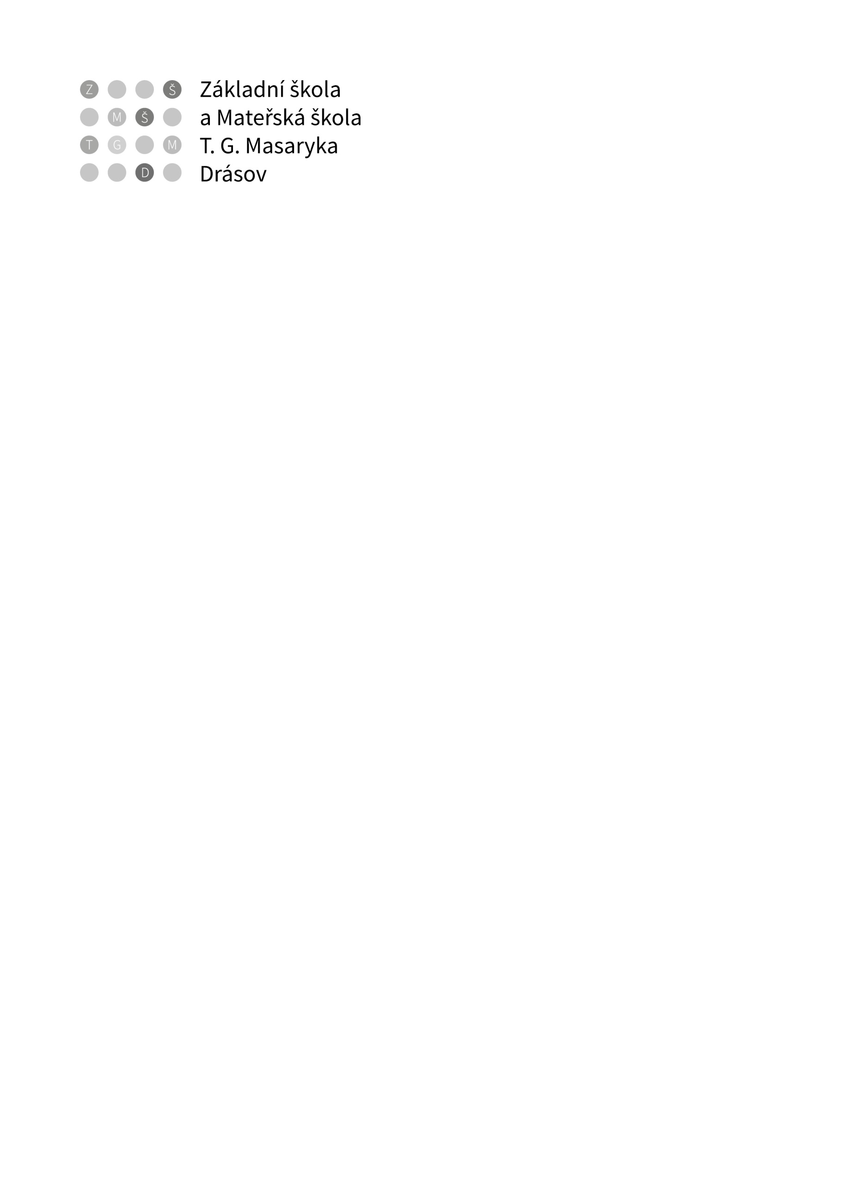

Žádost o povolení přestupu

Žádám o povolení přestupu syna/dcery ___________________________________________________________________________narozené/ho _________________, adresa trvalého pobytu ___________________________________________________________________________a přijetí k základnímu vzdělávání na Základní škole a Mateřské škole T. G. Masaryka Drásov, příspěvková organizace. Žádost podávám na základě § 49 ods. 1 zákona č. 561/2004 Sb., o předškolním, základním, středním, vyšším a jiném vzdělávání v platném znění.

Dítě se dosud navštěvovalo školu (název, adresa)__________________________________ _________________________________________________, třídu ____________________.

Zákonný zástupce:

Jméno a příjmení: _______________________________ Číslo OP_____________________
Adresa trvalého pobytu: ______________________________________________________

___________________________________
podpis zákonného zástupce

